CNC CharlyRobot
Câblage électrique
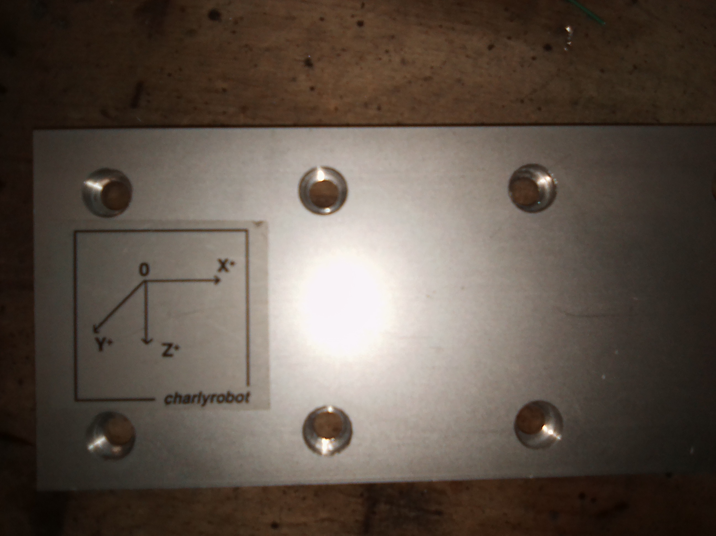
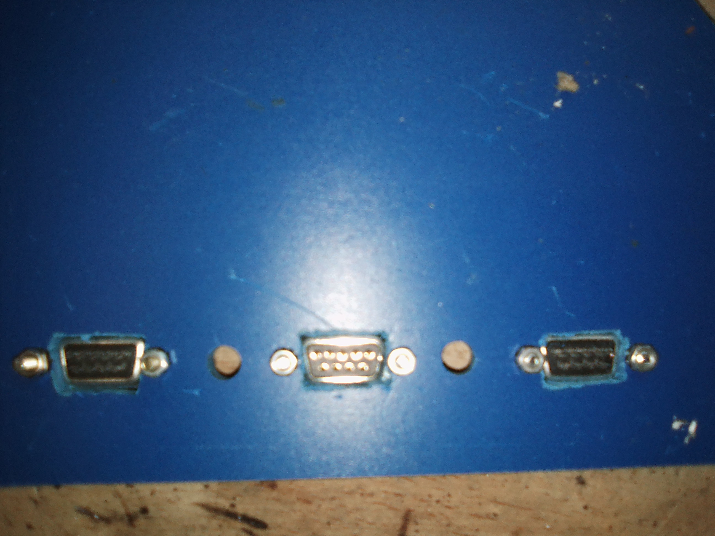
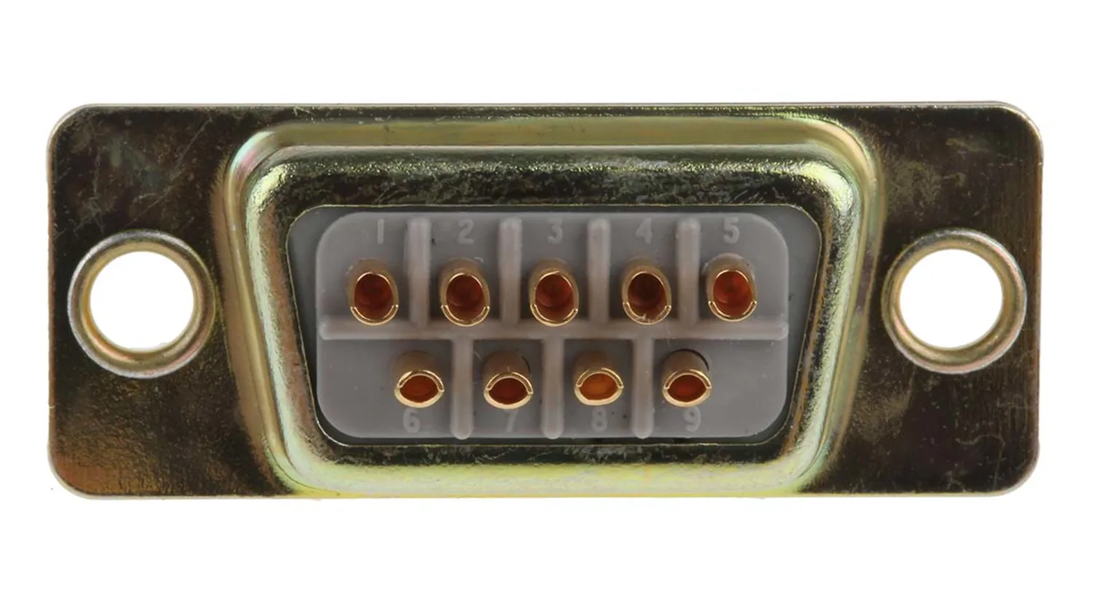
Moteur
X
Moteur
Y
Moteur
Z

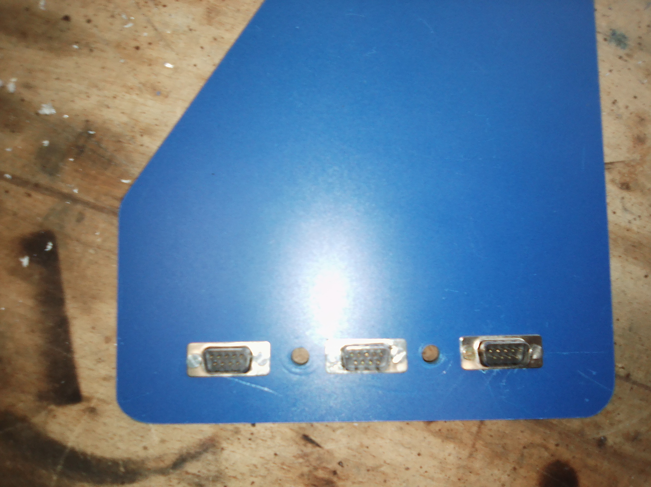
Vue extérieure
Couleurs câbles

Contacts Fin de Course  Moteur  X  Moteur  Y  Moteur  Z |  | Câble réseau
GND | Noir ou Marron | Marron
Sig/FCMin | Blanc | Blanc/Marron
Vcc 5V | Vert ou rouge | Vert

Moteur |  | Câble réseau
B- | Jaune | Blanc/bleu
B+ | Rouge | Orange/Blanc
A- | Orange | Orange
A+ | Noir | Bleu
GND
Marron
P5V
Vert
Vue intérieure
FCmin
Blanc/Marron
A-
Orange
A+
Bleu
(FCmax)
B-
Blanc/Bleu
B+
Orange/Blanc

Branchement capteurs fin de course

X
Vert
X
Blanc/Marron
Y
Y
Z
Z

